**第八届 中国国际咖啡展览会**

**品牌展会——创造高附加值的商业机会**

**行业盛会——捕捉最新国际流行趋势**

**国际盛典——感受异国咖啡文化**

**2020展会综述**

展会时间 2020年9月4日-9月6日

展会地点 北京 · 中国国际展览中心（老馆）2-4号馆

主办单位 北京华港展览有限公司 · EXPORUM

展出面积 33，000平方米

展商数量 360家

观众数量 75，000人

展品范围 食品与饮料综合（咖啡与茶、烘焙与冰淇淋、巧克力与甜品、酒类、烹饪食材、休闲食品）、酒店用品及零售餐饮综合、特许加盟与连锁经营、其他周边相关产品、出版物、教育培训、咨询、服务、活动等。

同期活动 咖啡男神拉花擂台赛总决赛、中国-意大利咖啡拉花大赛、COFFEE TALK、披萨挑战赛、GCEF大中华区咖啡精英论坛、世界咖啡品鉴大赛、国际虹吸壶大赛中国总决赛、亚洲咖啡英雄

**2019展会回顾**

展会时间 2019年8月30日-9月1日

展会地点 北京 · 中国国际展览中心（老馆）2-4号馆

主办单位 北京华港展览有限公司 · EXPORUM

展出面积 20，000平方米

观众数量 71，205人

展商数量 360家（31个国家和地区）

国家 澳大利亚、巴西、中国、哥伦比亚、意大利、哥斯达黎加、厄瓜多尔、萨尔多瓦、埃塞俄比亚、德国、危地马拉、香港、印度尼西亚、日本、肯尼亚、墨西哥、巴拿马、秘鲁、韩国、卢旺达、台湾、美国、越南、新西兰、巴勒斯坦、菲律宾、俄罗斯、土耳其、西班牙、古巴

**展位费用**

|  |  |  |  |
| --- | --- | --- | --- |
| 展位类型 | 单价 | 面积要求 | 备注 |
| 标准展位 | 9000元/单开口展位 | 9平米 | 一个展位=9平米 |
| 光地展位 | 8100元/展位 | 18平米起 |

备注：

*标准展位每增加一个开口加收500元；

*标准展位配置：围板、楣板、地毯、射灯*3、问询桌、洽谈桌、椅子*4、220V/5A照明电插座、垃圾桶；

*光地展位：展商需自行安排展台搭建；

*上下水、动力电、展具可自行租赁；

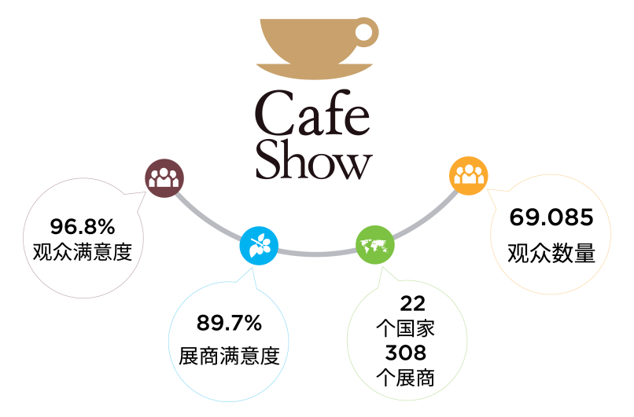

**如需咨询，欢迎联系**

**北京华港展览有限公司**

联 系 人： 侯飘

联系电话：0312-3335753、18531215798、houpiao@ciec.com.cn

官方网站：[www.cafeshow.com.cn](http://www.cafeshow.com.cn)